*Вязкость* (внутреннее трение) — одно из явлений переноса, свойство текучих тел (жидкостей и газов) оказывать сопротивление перемещению одной их части относительно другой. В результате работа, затрачиваемая на это перемещение, рассеивается в виде тепла.

Сила вязкого трения пропорциональна скорости относительного движения тел, пропорциональна площади и обратно пропорциональна расстоянию между плоскостями. Коэффициент пропорциональности, зависящий от сорта жидкости или газа, называют коэффициентом динамической вязкости. Самое важное в характере сил вязкого трения то, что тела придут в движение при наличии сколь угодно малой силы, то есть не существует трения покоя. Это отличает вязкое трение от сухого.

*Коэффициент вязкости жидкости* - это единица, связанная с ее способностью выдерживать поперечную силу. Веществам с высоким коэффициентом вязкости требуется большая поперечная сила для сдвигания жидкостей, чем веществам с меньшим коэффициентом вязкости. Вязкость не является постоянным, фиксированным свойством жидкости. Эта характеристика, изменяющаяся в зависимости от плотности жидкости и температуры. Динамическая вязкость жидкостей уменьшается с увеличением температуры, и растёт с увеличением давления.

Одним из существующих методов определения коэффициента динамической вязкости является ***метод Стокса***. Суть метода заключается в следующем. Если в сосуд с жидкостью бросить шарик плотностью большей, чем плотность жидкости (), то он будет падать (рис. 2). На движущийся в жидкости шарик действует сила внутреннего трения (сила сопротивления)  , тормозящая его движение и направленная вверх. Если считать, что стенки сосуда находятся на значительном расстоянии от движущегося шарика, то величину силы внутреннего трения можно определить по закону Стокса:

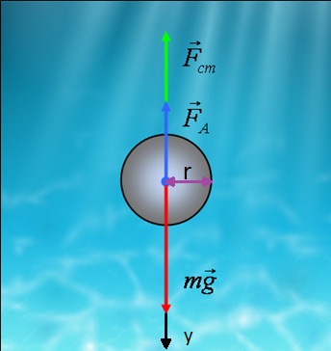 - сила сопротивления жидкости или сила трения, также называемая силой Стокса, полученная экспериментальным путём, где ***r*** - радиус шара, ***ɳ*** - динамическая вязкость жидкости, ***v*** – скорость шара.

Рис. 2.

Кроме того, на падающий шарик действует сила тяжести, направленная вниз   и выталкивающая сила , направленная вверх. Запишем уравнение движения шарика в проекциях на направление движения:



Решение уравнения (2) описывает характер движения шарика на всех участках падения. В начале движения скорость шарика ***U***мала и силой *Fc* можно пренебречь, т.е. на начальном этапе шарик движется с ускорением



По мере увеличения скорости возрастает сила сопротивления и ускорение уменьшается. При большом времени движения сила сопротивления уравновешивается равнодействующей сил  и , и шарик будет двигаться равномерно с установившейся скоростью. Уравнение движения (2) в этом случае примет вид 



Сила тяжести равна



где **  плотность вещества шарика.

Выталкивающая сила определяется по закону Архимеда:



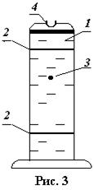Подставив (5), (6) и (1) в уравнение (4), получим



Отсюда находим



Установка представляет собой широкий стеклянный цилиндрический сосуд ***1***, наполненный исследуемой жидкостью (рис. 3). На сосуд надеты два резиновых кольца ***2***, расположенных друг от друга на расстоянии *l (40см)*. Если время движения шарика ***3*** между кольцами *t*, то скорость шарика при равномерном движении

http://phys-bsu.narod.ru/lib/mkt/mkt/204.files/image065.gif

и формула (8) для определения коэффициента динамической вязкости запишется:



При этом верхнее кольцо должно располагаться ниже уровня жидкости в сосуде, т.к. только на некоторой глубине силы, действующие на шарик, уравновешивают друг друга, шарик движется равномерно и формула (9) становится справедливой.